CURRICULUM VITAE
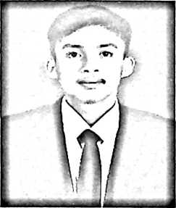
Lias Dampang, lahir di Bo’ne Pada tanggal 25 November
1999. Anak keenam dari 6 bersaudara, dari pasangan Ayah
“Marten Luter Rumengan” dan Ibu “Agustina Ranteallo”.
Penulis pertama kali menempuh pendidikan di Sekolah
Dasar (SD) 231 Inp. Kapa’ (sekarang SDN 6 Buntao’) pada
tahun 2005 dan selesai pada tahun 2011, dan pada tahun
yang sama penulis melanjutkan di Sekolah Menegah
Pertama di SMP Katolik Sangalla’ dan selesai pada tahun 2014, dan Pada Tahun
yang sama melanjutkan pendidikan di Sekolah Menengah Atas di SMA Neg. 1
Sangalla’ (sekarang SMAN 4 Tana Toraja) dan selesai pada tahun 2017. Pada
tahun yang sama penulis terdaftar sebagai mahasiswa di Sekolah Tinggi Agama
Kristen Negeri (STAKN) Toraja yang sekarang menjadi Institut Agama Kristen
Negeri (IAKN) Program Studi Teologi Kristen, Fakultas Teologi dan Sosiologi
Kristen, dan tamat pada tahun 2021.

